SILENT RUNNING de Douglas Trumbull
Réalisé par Douglas Trumbull (1972) - Avec Bruce Dern, Ron Rifkin

LE CHEF-D’ŒUVRE PRÉCURSEUR DE LA SF MODERNE,
ENFIN DANS UNE ÉDITION HD À SA HAUTEUR !

À la suite d’un désastre écologique sans précédent, les derniers reliquats de la biosphère terrestre ont été transférés à bord de vaisseaux spatiaux en vue d’une réimplantation ultérieure. Parmi les membres de l’équipage du Valley Forge, le botaniste Freeman Lowell consacre toute son énergie à la sauvegarde de ces précieux spécimens. Lorsqu’il apprend que la destruction complète des installations a été ordonnée, il se révolte contre ses coéquipiers, fermement déterminé à poursuivre sa mission…

Réalisé par Douglas Trumbull (Brainstorm), le génie visionnaire à l’origine des effets spéciaux de 2001, l’Odyssée de l’espace et de Blade Runner, SILENT RUNNING créa l’événement lors du premier Festival d’Avoriaz. Fable interstellaire audacieuse et résolument avant-gardiste, doublée d’un message éco-sensibilisateur percutant, cette production Michael Gruskoff (La Guerre du feu, Nosferatu, fantôme de la nuit) est née sous une bonne étoile…
L’imagination des coscénaristes Michael Cimino (Voyage au bout de l’enfer) et Steven Bochco (New York Police Blues). Une ambiance cosmique bercée par les chansons de l’icône Joan Baez. La prestation de Bruce Dern (Complot de famille, Django Unchained), primé à Cannes pour Nebraska, acteur intense habité par son rôle et qui révélait ici son infini talent...
Autant de singularités qui font de cette œuvre immense un jalon absolument indispensable du cinéma de science-fiction, dont l’ingéniosité n’aura eu de cesse d’inspirer les plus grandes références du genre, Star Wars en tête. Intelligent, spectaculaire et d’une saisissante modernité.

En édition Blu-ray+DVD+Livret

le 6 Juillet 2016

Matériel promotionnel disponible sur demande

Images et visuels disponibles dans l’Espace Pro via www.wildside.fr
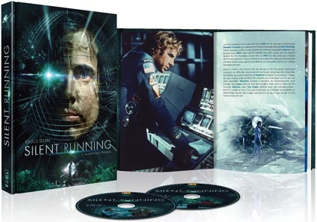
CARACTÉRISTIQUES TECHNIQUES DVD
Master restauré HD - Format image : 1.85, 16/9ème compatible 4/3 - Format son : Anglais DTS 2.0 & Anglais & Français Dolby Digital 2.0 - Sous-titres : Français - Durée : 1h26

CARACTÉRISTIQUES TECHNIQUES Blu-ray
Master restauré HD - Format image : 1.85 - Résolution film : 1080 25p - Format son : Anglais & Français DTS-HD Master Audio 2.0 - Sous-titres : Français - Durée : 1h29
ComplÉments :
- Dans les coulisses de SILENT RUNNING : le making of d’époque (52’)
- Entretien avec Bruce Dern (10’)
- Hier, Aujourd’hui et Demain par Douglas Trumbull (5’)
- Douglas Trumbull parle de SILENT RUNNING (30’) [Exclusivement sur le Blu-ray]

+ Un livret exclusif de 74 pages sur le film et sa genèse, spécialement écrit pour cette édition par Frédéric Albert Lévy, illustré de photos d’archive rares.

Prix public indicatif : 24,99 Euros le Coffret Blu-ray+DVD+Livret

Extrait du livret (74 pages) accompagnant l’édition, écrit par Frédéric Albert Lévy

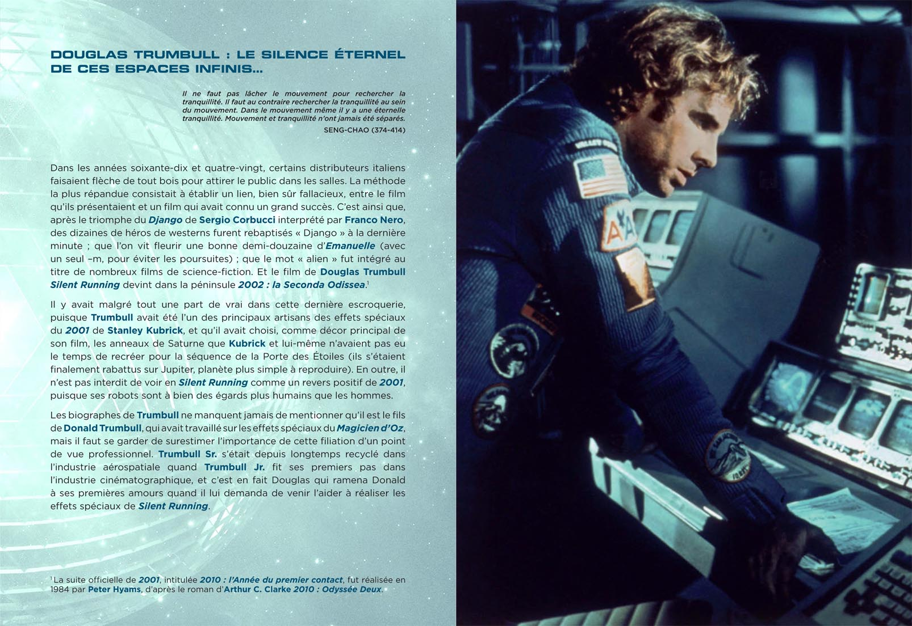

Frédéric Albert Lévy, dit FAL, est journaliste cinéma et co-fondateur de la revue Starfix. Il collabore aujourd’hui notamment à la revue salon-littéraire.com

